**Halmazállapot:**

Készítsünk programot, amely bekéri a víz hőmérsékletét, majd eldönti, hogy az milyen halmazállapotú. A halmazállapot lehet folyékony, gőz, vagy szilárd.

* (100 °C fölött gőz,
* 0 °C-100 °C-ig folyékony,
* 0°C alatt szilárd)

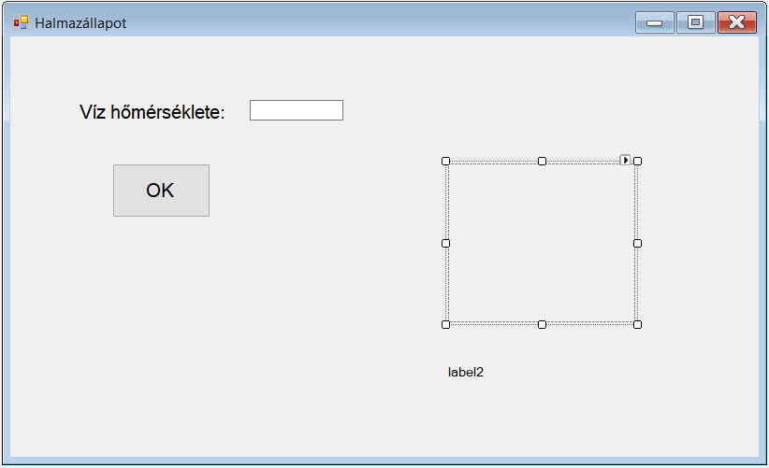

* Helyezz el egy PictureBox-ot az űrlapon.
* Használd a megjelenítéshez a folyekony.jpg, goz.jpg, szilard.jpg képeket!
* Állítsd be, hogy a képek teljes egészében láthatók legyenek. (SizeMode/ StretchImage)
* A kép alatt írasd ki szöveggel is a víz megfelelő halmazállapotát!